MODULE 5
Calcule Plage IP :
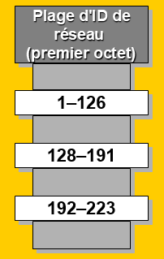
172.25.27.45 172.25.31.49

172.25.27.45 --> 172.25.27.255 = 255 - 45 + 1 = 211
172.25.28.0 --> 172.25.28.255 = 255 - 0 + 1 = 256
172.25.29.0 --> 172.25.29.255 = 255 - 0 + 1 = 256
172.25.30.0 --> 172.25.30.255 = 255 - 0 + 1 = 256
172.25.31.0 --> 172.25.31.49 = 50

1029
Décomposition Adresse MAC :
18-66-DA-3B-73-72
6 octets :
- 3 premiers octets sont les identifiants du fabriquant
- 3 derniers octets sont le numéro de série

Adresse IP :
Une adresse IP est composée de quatre valeurs décimales séparées par un point. Chaque valeur est comprise entre 0 et 255. La partie gauche de l'adresse identifie le réseau, la partie droite le poste. Le masque de sous-réseau permet de connaître la longueur de la partie réseau de l'adresse. La façon dont on procède sort du cadre de cette initiation. Mais, pour simplifier, on dira que, dans le masque, les emplacements à 255 indiquent la partie réseau et les emplacements à 0 la partie poste.
Tracert = connaitre tous le mappage réseau
HUB = Concentrateur (il fonctionne en Half duplex)
Half duplex = je ne peux que communiquer que sur 2 fils, je peux émettre et recevoir successivement
Analogie = Talkie Walkie
Full Duplex = je communique sur 4 fils, je peux émettre et recevoir simultanément (Il n’y a pas de collision en Full duplex) Analogie = SMS

CSMA/CD = Abréviation de détection de collision
Acces point = Point d’accès
Bit = Binary Digit
Câbles droits (DTE) et câbles croisés (DCE) UTP

DTE = Data Connexion Equipement (PCs, Serveur, Routeur, Point d’Accès) Permet la connexion entre appareils
DCE = Data Terminal Equipement (Switch, HUB, Routeur Wifi(Box))

Câble droit = Entre DCE et DTE :
E1 R1
E2 R2
R1 E1
R2 E2
DTE DCE

Câble croisé : Entre DTE et DTE ou Entre DCE et DCE :
R1 E1
R2 E2
E1 R1
E2 R2
DTE DCE
DCE DTE

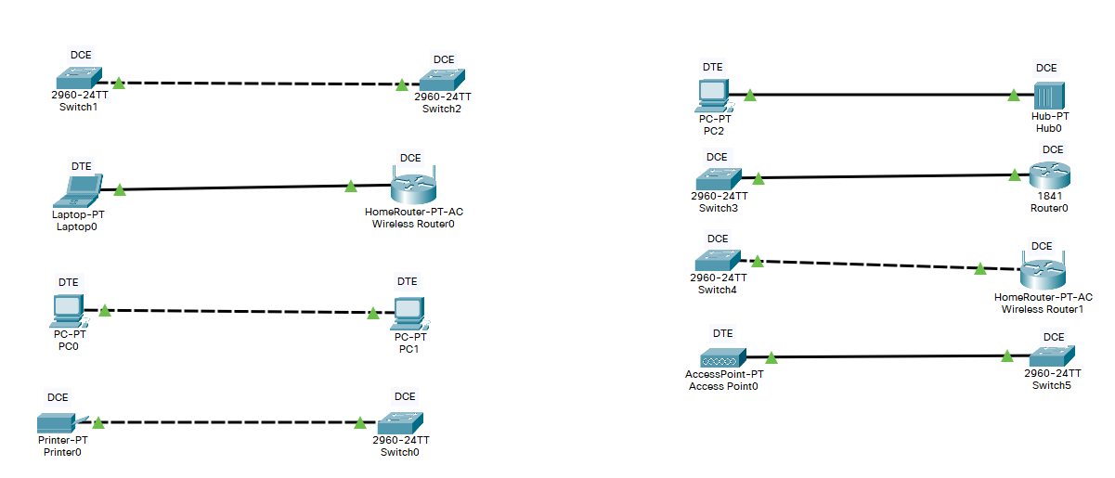

Le concentrateur (HUB)

Le HUB recois le message et fais un broadcast pour savoir qui est le destinataire.
Le HUB sert et doit être sur le même réseau.
Il ne travail que sur 2 fils en Half duplex.

Résolution ARP (Résolution d’IP en adresse MAC) :
- arp -a : affiche toutes les entrées dans le cache ARP
- arp -a @ip : dans le cas où il y a plusieurs cartes réseau, on peut faire l’affichage du cache associé à une seule @ip.
- arp -s @ip @MAC : ajout manuel d’une entrée statique permanente dans le cache (ce besoin se manifeste si on appelle régulièrement des hôtes, pour réduire le trafic réseau).
Encapsulation ARP (Principe de résolutions des adresses)
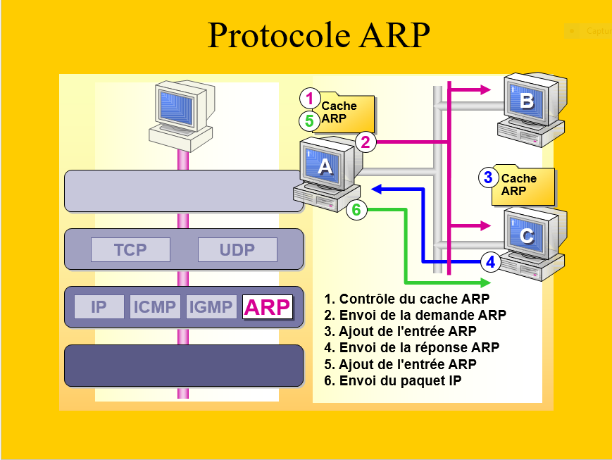

Analogie : bureau de poste

La résolution ARP par analogie avec le courrier postal
Sans bureau de poste :
A B
1 Je vérifie si j’ai l’adresse postal de B (cache ARP) ?
2 Si oui, j’envoie mon courrier à B
3 B note l’adresse postale de A et lui envoie un accusé de réception (echo ICMP)

A B
1 Je vérifie si j’ai l’adresse postal de B (cache ARP) ?
2 Je ne l’ai pas.
3 J’envoie un message à tout le monde « que celui qui s’appelle B me donne son adresse postale » (BROADCAST)
4 Seul B répond, et enregistre l’adresse postale de A (CACHE ARP)
5 B envoie l’accusé de réception à A
6 A enregistre l’adresse postale de B (CACHE ARP)
7 A peut envoyer à l’avenir un courrier à B

Avec le bureau de poste (HUB) :
A B
1 Je vérifie si j’ai l’adresse postal de B (CACHE ARP) ?
2 Si oui, j’envoie mon courrier au bureau de poste
3 Pour que la poste achemine le courrier à B, elle va envoyer un message à tout le monde sauf à A « où est B ? » (BROADCAST)
4 La poste détecte par quel canal la réponse a été acheminé
5 Elle envoie par le même canal le courrier à B
6 B enregistre l’adresse de A (CACHE ARP)
7 B envoie l’accusé de réception à A
8 Pour que la poste achemine le courrier à A, elle va envoyer un message à tout le monde sauf B « où est A ? » (BROADCAST)
9 La poste détecte par quel canal la réponse a été acheminé
10 Elle envoie par le même canal la réponse à A

Le commutateur (Switch)

Comment fonctionne-t-il ?
Il créé un circuit virtuel entre l’hote d’émission et l’hôte de destination et créé un canal dédié, il stocke les informations contrairement au HUB. Pas de colisions car 2 pairs en Full duplex.
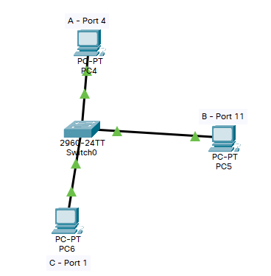
Si le PC A envoie un paquet IP au PC B qui ne se trouve pas dans son cache ARP, il enverra d'abord une demande ARP (qui est un paquet de diffusion et sera automatiquement inondé vers tous les ports par le commutateur). Lorsque PC B envoie sa réponse ARP, le commutateur apprend son adresse MAC. Ainsi, au moment où le transfert de données se produit, le commutateur connaît déjà les adresses MAC des participants et n'a pas besoin d'inonder les paquets de données.

